海归就业力调查报告：两成海归月薪过万
http://www.sina.com.cn 2010年10月20日 10:30 新浪教育
背景：随着世界经济的一体化，越来越多的海归回到中国寻找发展机会，他们成为中国就业市场上活跃和有竞争力的一支新生力量。与本土人才相比，海归的就业竞争力如何？同是海归，哪些最受国内外企业的欢迎而哪些又会无奈成为“海待”？留学归来后，不同专业的海归们找工作难吗？哪些专业的海归们找工作更容易？海外留学的经历对就业有多大的影响？带着这些问题，中国留学第一品牌启德教育集团属下的“启德国际教育研究院”和新浪教育频道合作，在6月至9月间，通过网络调查的方式对全国6784位海归们做了首次的《海归就业力大调查》。此项调查力求客观、广泛地了解现阶段海归就业的状况，为有意出国留学的学生和家庭、以及相关研究机构提供参考。参与调查的学生纯属自愿自发，未经抽样和筛选。
如今，出国留学的人数不断增多，而随着中国经济的高速发展，许多留学生学成后都会选择回国就业。据相关数据显示，2010年的海归人数将达50万。同时，为了让许多后来者，有明确的指导性意见，成功留学后，他们是否也获得事业的成功？他们的职业生态如何？均在此次调研中有可参考的数据。另外，在此次对海归的就业综合调查中，从美国和澳洲留学归来的留学生都占近30%，其他留学国家如英国、加拿大、欧洲和亚洲国家的海归都占10%左右。近九成海归的学历是本科以上，其中本科的占33.33%，研究生学历的占55.56%，所学的专业主要是：商科、经济类专业(50.8%)、工程和技术类专业(26.23%)，以及文学和教育学专业(13.12%)。
薪资要求趋于理性，工作经验是“杀手锏”
调查结果显示，海归的整体就业形势较为乐观。77.41%的调查者表示3个月内就能找到满意的工作，这部分海归中80%以上是2个月内即可找到工作。其中，29.03%的海归回来后还未换过工作，40.32%的海归换过一次工作。对月薪的要求中，海归薪酬在3000-5000元的占比最多，是28.81%，10000-30000元月薪的占22.03%，位居第二，而5000-10000元月薪的占15.25%。但就，调查数据显示，其中60.32%的海归在出国前没有工作经验，他们对薪水的要求趋于理性，所以第一年的月薪需求在3000-5000元的占多数，而对于一些在国内已经有工作经历或在国外也有工作经历的海归来说，月薪会更高，在10000-30000元之间，位居第二。
启德教育国际教育研究院的专家表示：“此项调查显示3000-5000月薪的海归居多，很多程度上是因为60.32%的海归在出国前没有工作经验，说明海归的就业薪资要求趋于理性。而一些在国内已经有工作经历或在国外也有工作经历的海归来说，月薪会更高，在10000-30000元之间，甚至在月薪在3万以上。”
从数据来看，海归的薪酬在同等学历下、同等工作经验下是高于本土毕业生的。据国内某权威招聘网站在2010年7月发布的国内大学生2009年薪酬调查中显示如，北京、上海、广州这样的大城市应届毕业生的薪酬平均在3000元以内，低于此次调查中海归同等学历平均在4500元左右的数据。
在调查中，发现所调查对象对工作薪酬都有较为理性的认识。当问及被调查对象对“海待”现象如何看时？83.2%的被调查者认为，这部分人员与自身有关，如，所学专业限制、个人对工作薪酬期望值过高等等综合性因素。
当然，海归曾经是很多人羡慕的身份，如今海归不断增多，如果才能获得好的就业呢？启德教育国际教育研究院常务副院长张超说：“海归并非一定意为着高薪与高职位，想要回国就业路更加顺利些，就要在出国前，根据自己的情况，理性规划学习目标和职业生涯，从而选对适合自己的专业。并在国内外实习或者工作积累一定时间的工作经验。如果有了国外的工作经验再回国就业，竞争力就会大很多。”
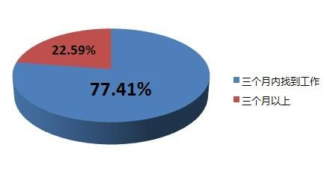
找工作时间
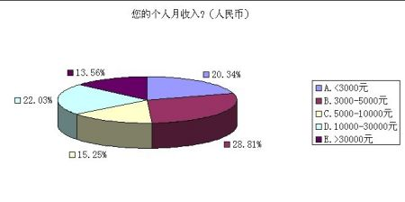
您的个人月收入
就业去向呈“多元化”趋势，金融业位居第一
调查显示，海归的就业去向呈现多元化的趋势，属于商科范围的金融业领先。从事的行业主要分布在金融业(22.95%)、制造业(16.39%)、文化体育教育娱乐业(16.39%)，以及等电信及电子信息服务业(8.20%)等。超过86%的海归表示，所从事的行业和所学的专业至少有部分相关，只有13.11%的海归认为两者完全不相关。从调查中不难发现，如果在出国前已经有明确的职业规划，有明确目的选择专业的海归们，往往回国后能有较强的优势。他们往往能在择业上更为主动，被调查者Lauren，在法国获得国际关系专业硕士研究生学历。她说，当年出去就想好了自己的择业方向，因此在学习与在法国的实习阶段都有明确的目标。回国后不到2个月找到了自己工作，且干得如鱼得水。据她介绍，他自己的圈子中大多数都是海归，他们回来大都从事与自己专业相关的职业。“这一切都必须从源头做起，如果在出国前就有明确的方向，那回来后就很容易的在自己喜欢的领域中大展拳脚”。
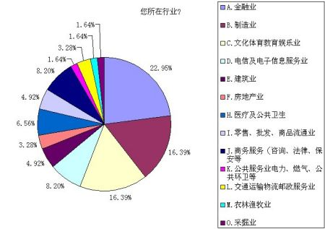
您所在的行业
海归们服务的公司类型也呈多样化，外商独资(22.03%)、中外合作合资(22.03%)、国有/集体企业(20.34%)、民营企业(15.25%)、政府机构/社会团体(13.56%)等类型的企业各占20%左右。海归们在工作层级上，主要是以普通员工居多(32.20%)，其次是部门经理(20.34%)，第三是主管(16.95%)，第四是总监/大区经理(10.17%)。
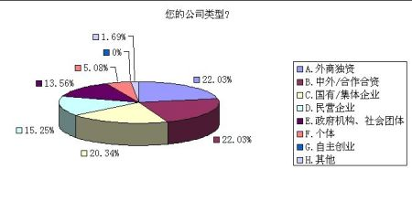
您的公司类型
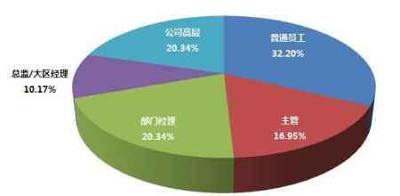
工作层级
启德教育国际教育研究院的专家表示：“商科专业一直都受中国学生的青睐，特别是金融业很受准留学生的欢迎，而学成后从事金融业的海归最多，这与留学的专业选择是一致的。但是，调查结果显示的海归就业‘多元化’也说明其他非商科行业受到更多海归的青睐。中国准留学生不应盲目跟风‘非商科不读’。最好能结合自己的性格特点、兴趣爱好、个人能力和基础知识储备，吸取专家的建议，做好职业规划，理性地选择就读专业和院校。另外，要提前了解国内就业环境，就业前调整好心态。”
外语优势和国际性视野，职业生涯的“常青树”
“我的孩子今年读高二，平时成绩优良，高中毕业后想去美国读书，但是去美国留学4年的学费和生活费起码要花费100万元人民币以上，比起国内读书的成本高10倍以上，现在就业形势严峻，海归也越来越多，我的儿子留学回来后也找不到高收入的工作怎么办呢？”来自广州的刘女士在启德教育的咨询厅和美国留学专家交谈时焦急地问。国内的本科生、研究生已经很多，而海归也不断增多，面对国内严峻的就业形势，对于能否快速“回收成本”，刘妈妈确实有点迷茫。
94%以上的海归们表示，海外留学经历对个人职业发展起着非常积极的作用，他们觉得自身良好的外语应用能力，有国际性视野和国际人脉，拥有和不同文化背景人士沟通的能力和更强的创新能力，更熟悉国际市场操作管理及事务等优势，对现在的工作有很大帮助。绝大部分的海归们认为对于无论有无海外留学和海外就业经历的同事都能畅快交流。
启德教育国际教育研究院的专家表示：“海归人员的就业优势只要集中在外语优势和国际性视野等方面，包括掌握全球领先管理、科技 很强的思考能力和差异的包容能力等。尽管有部分没有工作经验的海归一开始的薪资只集中在3000-5000元/月，但并不影响他们今后的快速发展。海归的优势将会在3-5年内得到显现，他们将快速超越一般没有海外留学经验的职场人士。” 曾经留学英国的Wallace，是国内某知名教育集团的高级职业经理人，回国不到4年，几乎是每一年一个台阶，从助理岗位迅速成长为高级职业经理人。有人说是幸运之至 ，但谁能想到他刚进入公司是，收入只有不到三千五百元呢？在调查中，一位在知名媒体工作，毕业于美国常青藤名校的张小姐说“我刚进报社时，收入只是略高于本土毕业生，但是我现在的薪酬是远远高于同时进报社的同事的。”
据长期研究海归就业问题的启德教育国际教育研究院的专家表示，之所以海归的发展后劲大，是源于他们在职场上的附加价值高。简单的说，他们至少通晓一门外语，且熟悉与懂得国际商业规范与准则；具有更为宽广的国际化视野，也有一定的国际化的人脉，这些附加价值都是使得他们更容易走向成功的软性技能。
从此次的调查中不难看出，海归们依旧在职场上具有强劲的竞争力。特别是在当今全球化进程中，一个国家的发展是依赖于人才的竞争。如著名经济学家林毅夫所说，中国的国际竞争力决定于两个方面，一个是政府必须有正确的战略、正确的政策；第二个，执行这些战略政策的人才。人才是经济发展的关键，在这上面，他相信海归应该说是中国社会当中的精英，因为海归必然是在国内受到比较完整的教育、比较好的教育，然后又到国外留学，在国外工作，又有了国际的视野，现在回到国内来了。因此，他相信在中国未来十年、二十年、三十年的发展当中，在一个正确的政策指导之下，海归的能力和经验会得到最好的发挥，这是一个机遇。

